Министерство науки и высшего образования Российской Федерации

Федеральное государственное бюджетное образовательное учреждение

высшего образования

«Вятский государственный университет»

Колледж ВятГУ

**ОТЧЕТ**

**ПО ДОМАШНЕЙ КОНТРОЛЬНОЙ РАБОТЕ №1**

**«ВЫЧИСЛЕНИЕ ЗНАЧЕНИЯ ФУНКЦИИ»**

**ПО ДИСЦИПЛИНЕ «ОСНОВАМ АЛГОРИТМИЗАЦИИ И ПРОГРАММИРОВАНИЯ»**

Выполнил: студентка учебной группы

ИСПк-202-52-00

Созина Екатерина Алексеевна

Преподаватель:

Сергеева Елизавета Григорьевна

Киров

2022 г.

Цель: изучить базовую структуру организации программы и основные конструкции языка программирования Paskal.

Формулировка задание:

Вариант 13

1. Написать программу, вычисляющую значение функции:

cos(x) / 68+x ^ (0,1*x) , если x < -8;

x+ 65, если -8 <= x < -4;

e ^ x / sin(x) – x ^ 2tg(x) , если -4 <= x.

1. Вычислить значение функции на интервале [-10; -2] с шагом 0,2.

Схема алгоритма:

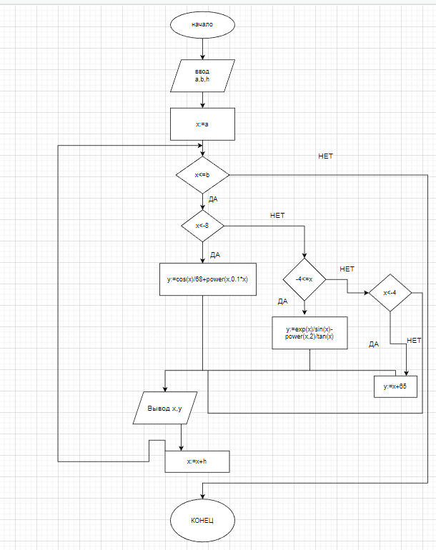

Рисунок 1 – Схема алгоритма

1. Код

**Program** kr1;

**var** y,x,a,b,h:real;

**begin**

writeln('Введите границы промежутка и шаг');

readln(a,b,h);

x:=a;

**while** x<=b **do**

**begin**

**if** x<-8 **then**

y:=cos(x)/68+power(x,0.1*x)

**else**

**if** x<-4 **then**

y:=x+65

**else**

**if** -4<=x **then**

y:=exp(x)/sin(x)-power(x,2)/tan(x);

writeln('y=',y);

x:=x+h;

**end**;

**end**.

1. Результат выполнения программы

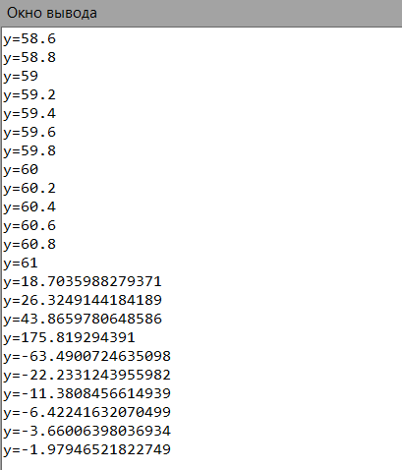

Рисунок 2 -Вывод алгоритма

1. Вывод

В ходе решения домашней контрольной работы все поставленные цели и задачи были выполнены. А именно мы изучили базовую структуру организации программы и основные конструкции языка программирования Paskal. Мы написали программу, вычисляющую значение функции. Для выполнения работы был повторен цикл с предусловием while, условный оператор if, а также то, как находятся значения функции. При создании схемы программы вспомнили виды алгоритмов. Затем, вычислили значение этой функции на интервале с шагом. Написали код. При выполнении контрольной мы задействовали все полученные знания, а также научились строить блок-схемы. Ожидаемый результат получен.